Tchoukball - Regelwerk (für die Schule)
Material
1 Handball, 4 kleine Kästen, Leibchen, 8 große Hütchen, viele kleine Hütchen
Hinweis: Auf keinen Fall Trampolin nehmen – Bälle federn nicht genug ab!
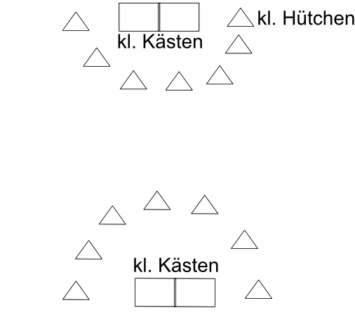
Aufbau

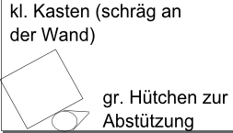

Regel 1: Ein Spieler erzielt für seine Mannschaft einen Punkt, wenn der Ball nach der Rückkehr vom Rahmen den Boden berührt, bevor ihn ein Gegenspieler innerhalb des Spielfeldes halten kann.
Regel 2: Nach einem gemachten Punkt wird der Ball von jener Mannschaft angespielt, die den Punkt verloren hat. Das Anspiel erfolgt hinter der Grundlinie bei jenem Kasten, bei welchem der Fehler erfolgte. Hat der Ball - nach dem Anspiel - die Mittellinie passiert, so darf auf beide Kästen wahlweise geworfen werden.
Regel 3: Ein Spieler begeht einen Fehler, wenn:
- Er mit Ball mehr als 3 Schritte macht
- Er den Ball mit seinen Beinen oder Füssen spielt
- Er den Ball in den Händen haltend - außerhalb der Spielfeldmarkierung oder in der verbotenen Zone steht (oder liegt)

